УРОК: Световен ден на книгата и авторското право
Ирена Мицковска, учител в НУ „Хаджи Генчо“, гр. Тетевен
Часовете са проведени в ЦДО III клас на 19.04.2018 и 20.04.2018 г.

„Хаджи Генчо“ е моята съдба. Тетевен е моята обич.“
Мария Милева
Цел на урока

Учениците да се запознаят с Мария Милева- дългогодишен учител, поетеса и автор на химна на училището.
Да получат знания, свързани с поезията, книгите, авторското право.
Развитие на любов към книгите, към изкуството.

Описание
1 час- 19.04.2018
В навечерието на 23 април- Световния ден на книгата и авторското право и следващата седмица на детската книга, реших да запозная децата с „истински“ поет- дългогодишната учителка и автор на училищния химн Мария Милева, която вече е пенсионер, но милее и живее с проблемите на образованието в града.
Подготовката за тази среща проведох в този първи час. Бях направила табло със снимки и стихове на Петя Дубарова, която е родена на 25 април. Разказах на децата за слънчевото бургаско момиче, за стиховете й, за бригадата, за несправедливото обвинения и последвалото намалено поведение, за нейната ранна смърт… Учениците бяха впечатлени и питаха какво значи задължителни униформи, бригада и намалено поведение. Четохме нейни стихове, коментирахме ги.
След това обсъдихме значението на изразите „авторско право“, „плагиатство“, „защита на авторските права“, „подсъдно“.
В последните десетина минути от часа разделих класа на отбори от по 4 души и им дадох предварително подготвени работни листа, които те трябваше да решат под формата на състезание. Въпросите бяха свързани с литературни произведения, техните автори и жанр.

2 час- 20.04.2018
Една силно емоционална среща- за мен като учител, който среща бивш колега; за децата- среща с „истинска“ поетеса, която е издала няколко стихосбирки.
След като представих Мария Милева, й дадох думата на нея да разкаже накратко за себе си и 35-те години учителски стаж в нашето училище.
Няколко деца бяха предварително подготвили изразително четене на нейни стихове, с което срещата започна затрогващо и мило. А после „заваляха“ въпросите от тяхна страна:
- Кога е написала първото си стихотворение?
- Какво я вдъхновява да пише?
- Как намира римите?
- Как се издава книга?
- Кой прави рисунките в нейните книги?
- Има ли други хобита?
- Различават ли се днешните деца от тези от времето на нейното преподаване? Кои са по- добри?
Въпросите бяха много и разнообразни. Децата бяха впечатлени, когато авторката им каза, че няколко от нейните стихове са се превърнали и в песни и ги запя.
Поговорихме и за патрона на нашето училище- Хаджи Генчо. Г-жа Милева напомни на децата за неговата щедрост и дарителство, че всички ученици са негови наследници и трябва да носят в сърцата си тази негова доброта и готовност да помогне. Или както самата тя каза- „Хаджи Генчо“ е гордост и отговорност.
Но най- вълнуващият момент дойде накрая, когато всички ние запяхме химна на училището, заедно с неговия автор…
От коментарите в час

Идеи за надграждане

23 април -Световен ден на книгата и авторското право
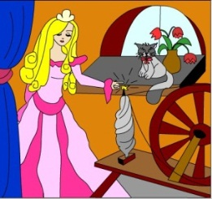
- 1. "Спящата хубавица" е написана от ...? (1 т.)
Братя Грим Ханс Кр. Андерсен Доналд Бисет Руал Дал
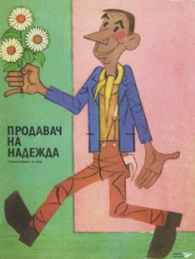
- 2. Стихотворението "Продавач на надежда" е написано от ...? (1 т.)
Недялко Йорданов Дора Габе Джани Родари Леда Милева

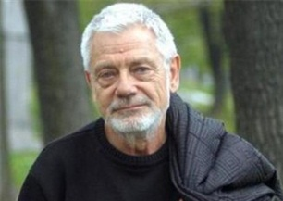
- 3. От кое стихотворение са тези стихове " ... Какво е охолство, какво са пари пред светлата участ да бъдем добри! Когато в сърцето ти гняв се надига, кажи си наум думата "стига" ..."? (1 т.)
"Братя" "Надежда" "Чудната врата" "Песен за доброто"
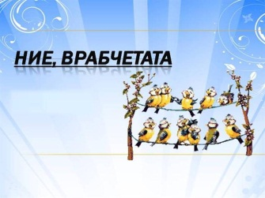
- 4. "Ние, врабчетата" е написана от ...? (1 т.)
Йордан Радичков Иван Вазов Ран Босилек Асен Босев
- 5. Стихотворението "Де е България" е написано от...? (1 т.)
Леда Милева Елисавета Багряна Иван Вазов Радой Киров

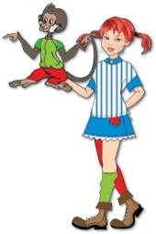
6. "Пипи Дългото чорапче" е написана от ...? (1 т.)
Ханс Кр. Андерсен Братя Грим Алън Милн Астрид Линдгрен

- 7. "Добро за добро" е написал ......? (1 т.)
Асен Босев Ран Босилек Марко Ганчев Леда Милева
- 8. Коя мъдрост подхожда най-добре за приказката "Най-голямото богатство"? (1 т.)
Здраве се цени, кога се загуби. Бягай от човек, който все за болести говори.
Здравето е най-голямото богатство Здрав като камък
- 9. "Паун и лястовица" е .... (1 т.)
басня стихотворение разказ приказка"

- 10. Подреди стиховете в откъсите от двете стихотворения и свържи със съответния автор!
- (1 т.)
небето нежно от коприна –
реки и златни равнини,
Високи сини планини,
Това е моята родина. Иван Вазов
………………………………………..
в дни велики, в славно време, Младен Исаев
Аз съм българче и расна
син съм на земя прекрасна,
син съм на юнашко племе.

